めあて：ひじょう用持ち出しぶくろについて知ろう。
年 組 番 名前
◎ひじょう用持ち出しぶくろとは？
・（ ）にひなんするために、（ ）を守る道具だけを入れて走ってにげられる重さにしたかばん。

・食品などの（ ）のあるものもたくさん入っている。
→（ ）に1回は中身の整理や見直しをする。

◎ひじょう用持ち出しぶくろの中身の例
どんなものが入っているかかくにんしてみましょう。
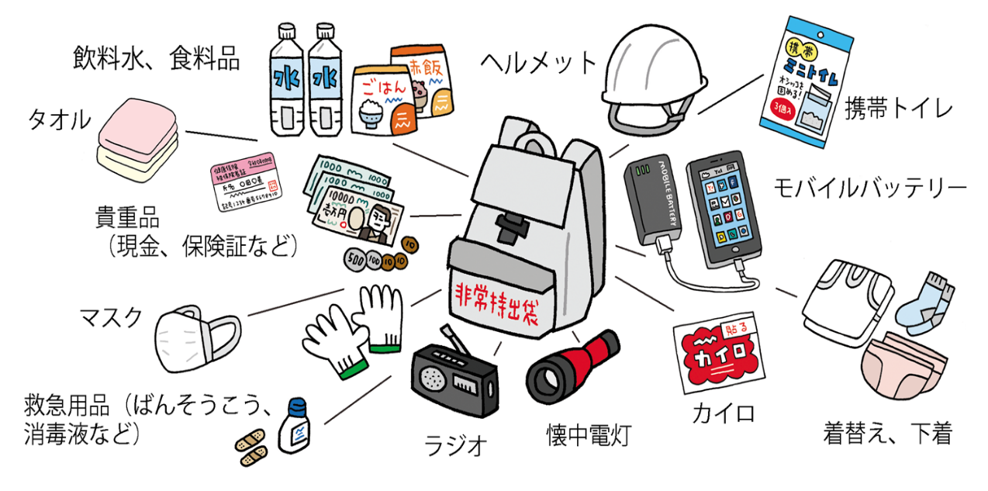

出典：いぢちひろゆきの防災無料イラスト（https://ijichihiroyuki.net/bousai/b_caution.html）
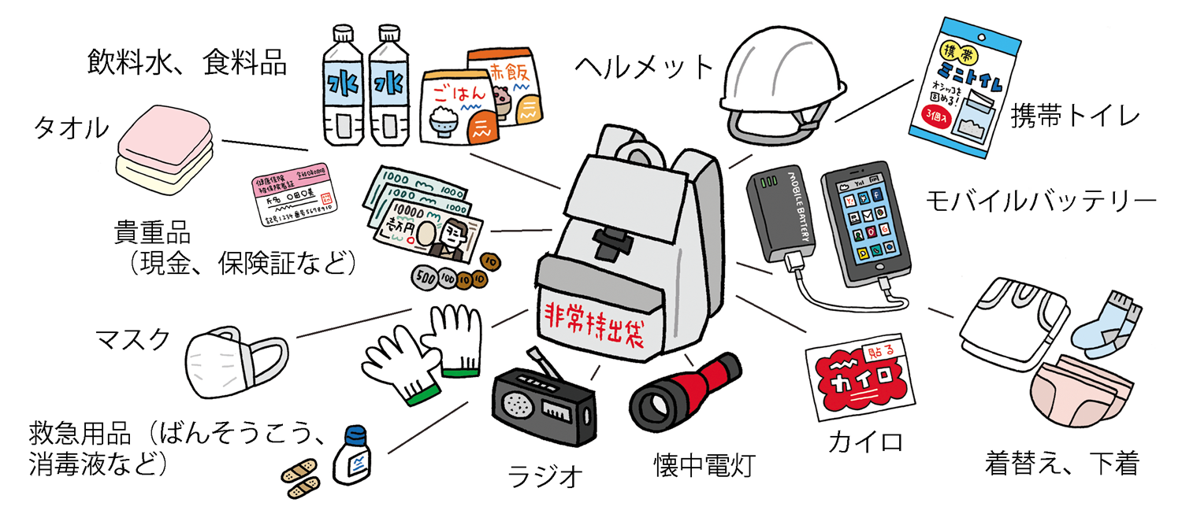
◎ふりかえり
学んだこと、これからの生活に活かしたいと思ったことなどを書きましょう。

